ОГБПОУ СПТ
«Сенгилеевский педагогический техникум»

«СОХРАНЯЯ ПРОШЛОЕ МЫ СТРОИМ БУДУЩЕЕ»

Методические материалы для организации урочной и
внеурочной деятельности по патриотическому воспитанию на краеведческом материале

выполнила: Моторина Т.Б
преподаватель профессиональных модулей

2017г.

СОХРАНЯЯ ПРОШЛОЕ МЫ СТРОИМ БУДУЩЕЕ
История в некотором смысле есть священная книга народов…
Завет предков к потомству, дополнения, изъяснение настоящего и пример будущего.
Николай Карамзин,
писатель-историк

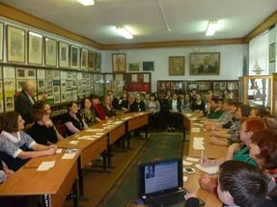
В музейной комнате Сенгилеевского педагогического техникума
.
Памятники природы, истории и культуры России составляют весомую долю в культурном и природном наследии мира. Они поддерживают природное и культурное многообразие планеты и вносят существенный вклад в устойчивое развитие страны и человеческой цивилизации в целом. Российское государство и каждый его гражданин несут ответственность за сохранение своего наследия и передачу его последующим поколениям.
Краеведы - дети, учащиеся, студенты со своими педагогами могут сделать очень многое: изучать исторические, природные и культурные достопримечательности своего края, составлять паспорта объектов наследия и проводить разнообразные исследования, акции, тем самым охраняя объекты истории,культуры,природы.
Воспитать чувство почтения к родовой памяти своей семьи, страны, своей малой родины: уникальную историю, здоровые традиции, понимать участие своей семьи, своей малой родины в истории страны помогут удивительные уроки и занятия, на которых сохраняется и восстанавливается историческая память о своих предках.
Воспитание нравственных чувств, воспитание любви к Родине, родному краю формируются и развиваются в деятельности, особенно совмесной, во взаимоотношениях друг с другом, с взрослыми. Свои первые нравственные чувства ребёнок приобретает в узком социуме: в семье, в школе, техникуме. Первые чувства гражданственности формируются в процессе целенаправленного воспитания.
Актуальность проблем, связанных с воспитанием подрастающего поколения, привитие любви к малой Родине, бесспорна. Воспитание детей носит исторический характер и его содержание меняется от ряда обстоятельств и условий: запросов общества, экономических факторов, уровня развития науки, возможностей возраста дошкольников считают Бондарь Н.И., Буре Р.С., Година Г.Н. Следовательно, на каждом этапе своего развития общество решает разные задачи воспитания подрастающего поколения.
Патриотическое воспитание – единственно верный путь успешной ранней социализации личности, формирования устойчивой связи поколений и обеспечение связи человека с родными корнями, его любви к отечеству, которая начинается с осознанного и ответственного отношения к малой родине.
Патриотические чувства закладываются в процессе жизни и бытия человека, находящегося в рамках конкретной социальной культурной среды. Таким образом, формирование у учащихся любви к Родине следует считать этапом накопления ими социального опыта жизни в условиях малой родины, усвоения принятых норм поведения, взаимоотношений, приобщения к миру родной культуры.
Большая Родина всегда начинается с малой – места, где родился человек, своей семьи, двора, дома, детского сада и школы, поля подсолнечника и речки, расположенных рядом. Дом или детский сад, школа или техникум, родной край имеют свою историю, особенности природы, свои традиции. А поможет приблизить к истории своего родного края – местный материал, живое общение с природой и земляками – всё, что в дальнейшем призвано обеспечить успешную социализацию личности, пригодиться на той земле, где родился.
Проведённые уроки на втором курсе Сенгилеевского педагогического техникума во 2а и 2б группах в рамках МДК 01.04: Основы организации внеурочной работы в области изобразительной деятельности, по теме: «История простых вещей» позволил познакомиться студентам с техникой состаривания бумаги, с примерами использования этой бумаги в оформительской деятельности в общем и в частности в оформлении открыток в винтажном стиле, в создании своей родовой, семейной книги оформленной под «старину» став толчком к началу интересной работы в музее, которая увлекла студентов своей исследовательской и оформительской деятельностью приблизив их к истории своей Родины, своего края, семьи, техникума.
Техника состаривания бумаги изученная на уроке открыла широкое использование состаренной бумаги для сохранения, дублирования и реконструкции старинных документов, фотографий и рисунков для музея Сенгилеевского педагогического техникума.

Техника состаривания бумаги изученная на уроке открыла широкое использование состаренной бумаги для сохранения, дублирования и реконструкции старинных документов, фотографий и рисунков для музея Сенгилеевского педагогического техникума.

НАПРИМЕР:
Так был восстановлен экспонат – букварь, поступивший в музей в 1983 году, предположительно конца 19 начала 20 века
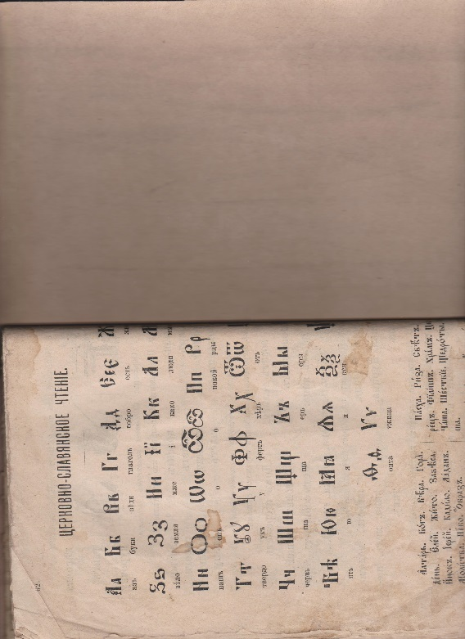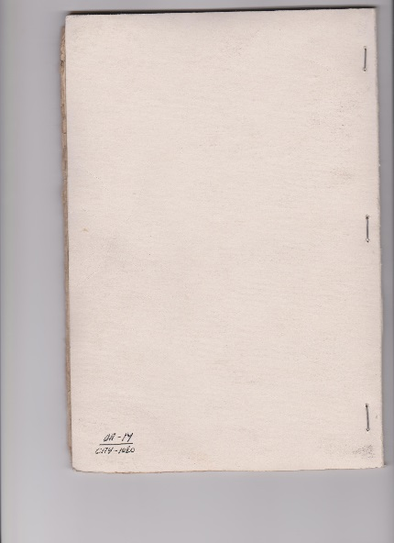
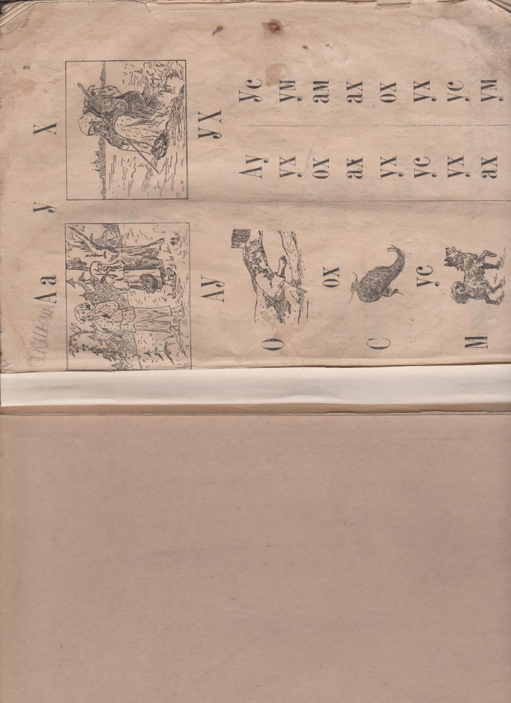
Букварь не имел обложки и нескольких страниц (стр. 3,63,64)
Техника состаренной бумаги позволила реконструировать экспонат не нарушая целостности восприятия
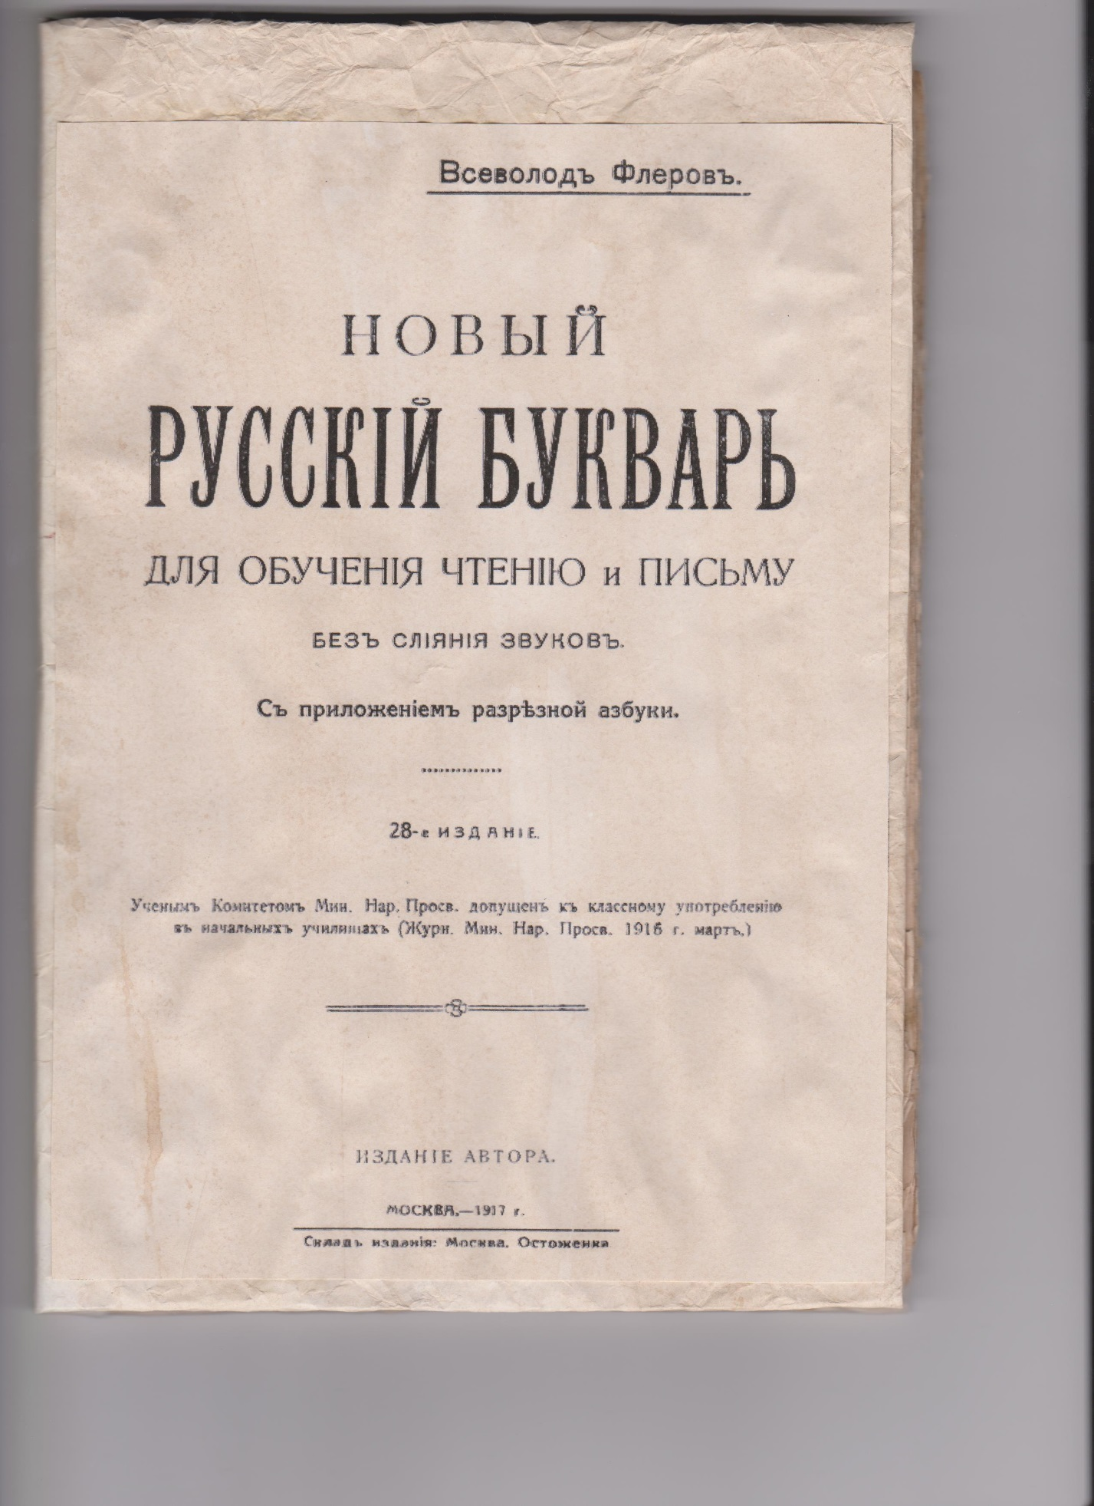

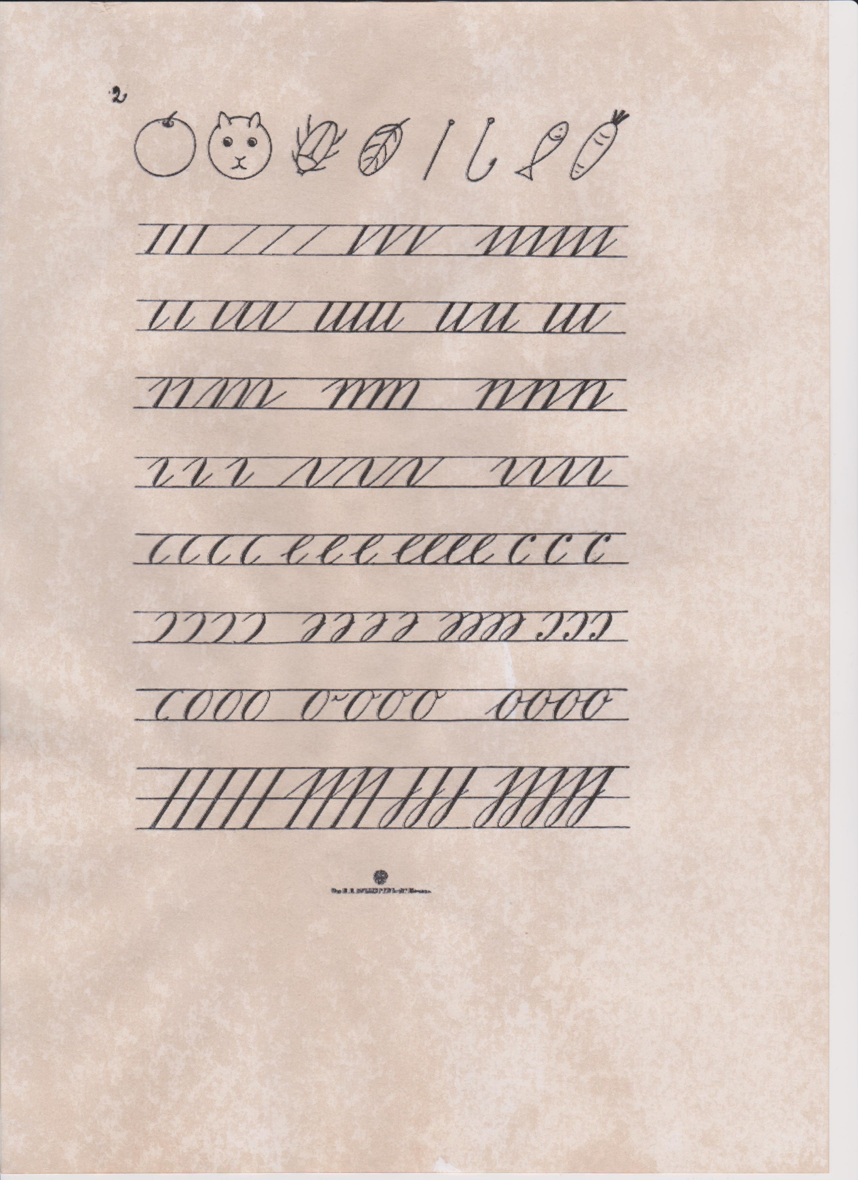
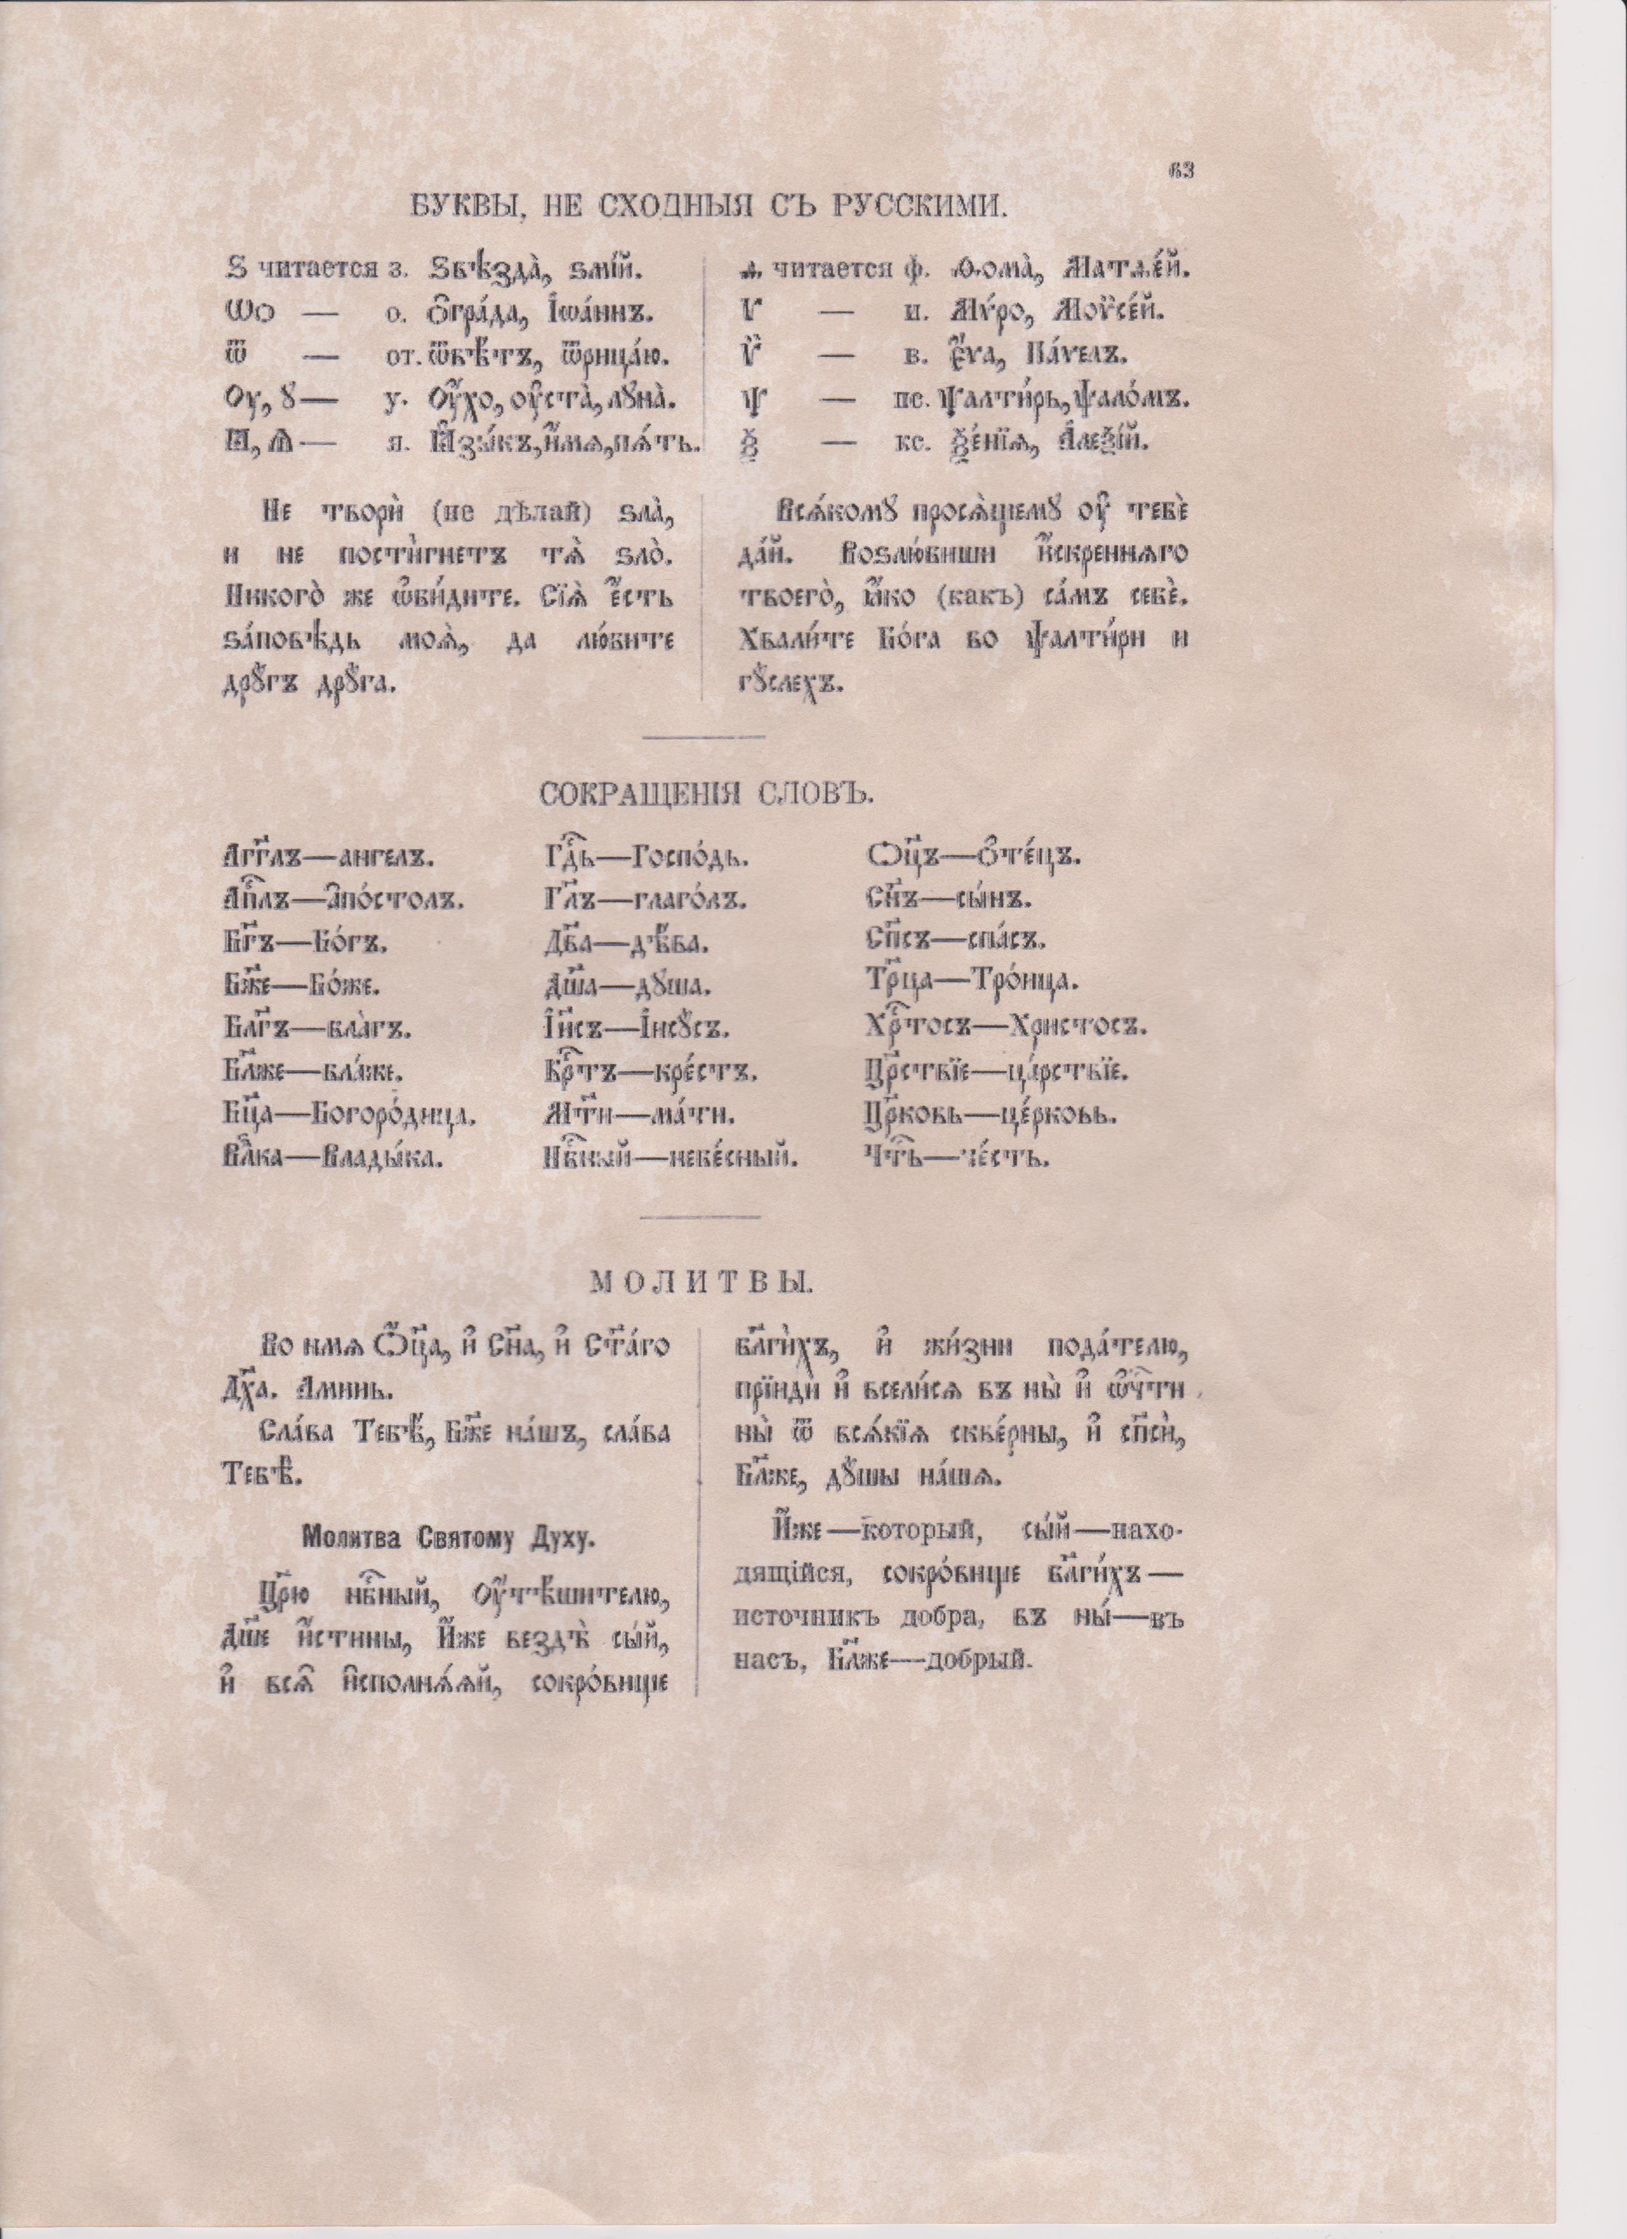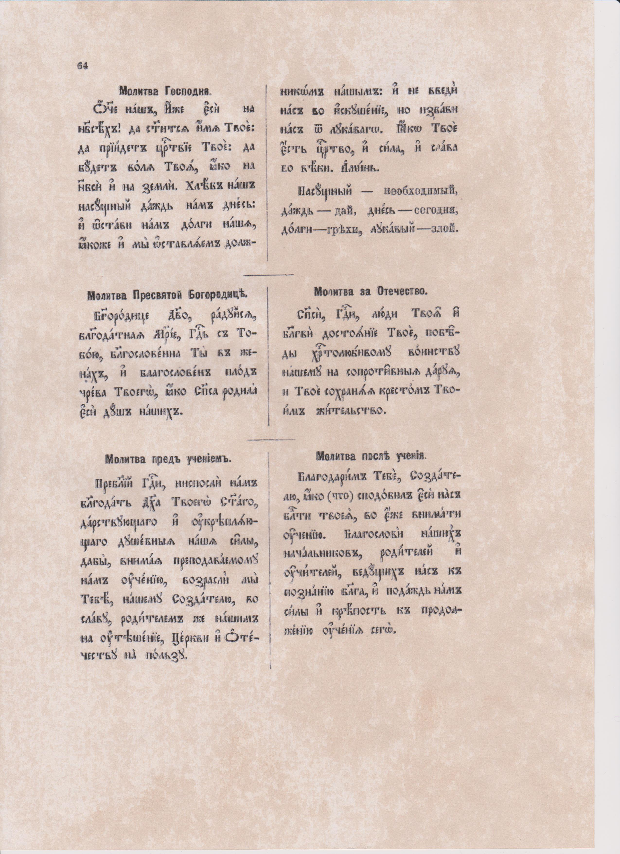

Позволила оформить мини-коллекцию рисунков Леонардо да Винчи

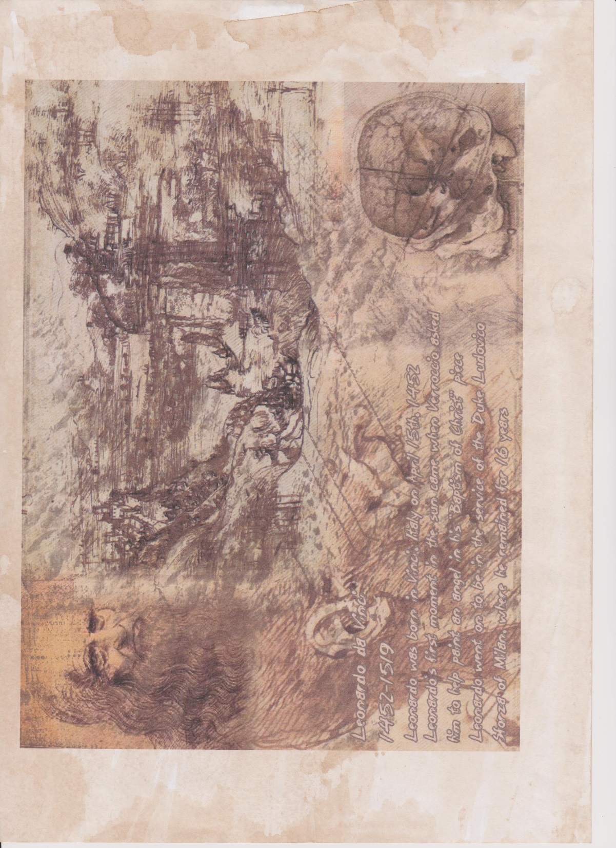

Рисунки распечатанные на состаренной бумаге позволяют прикоснуться к эпохе того времени
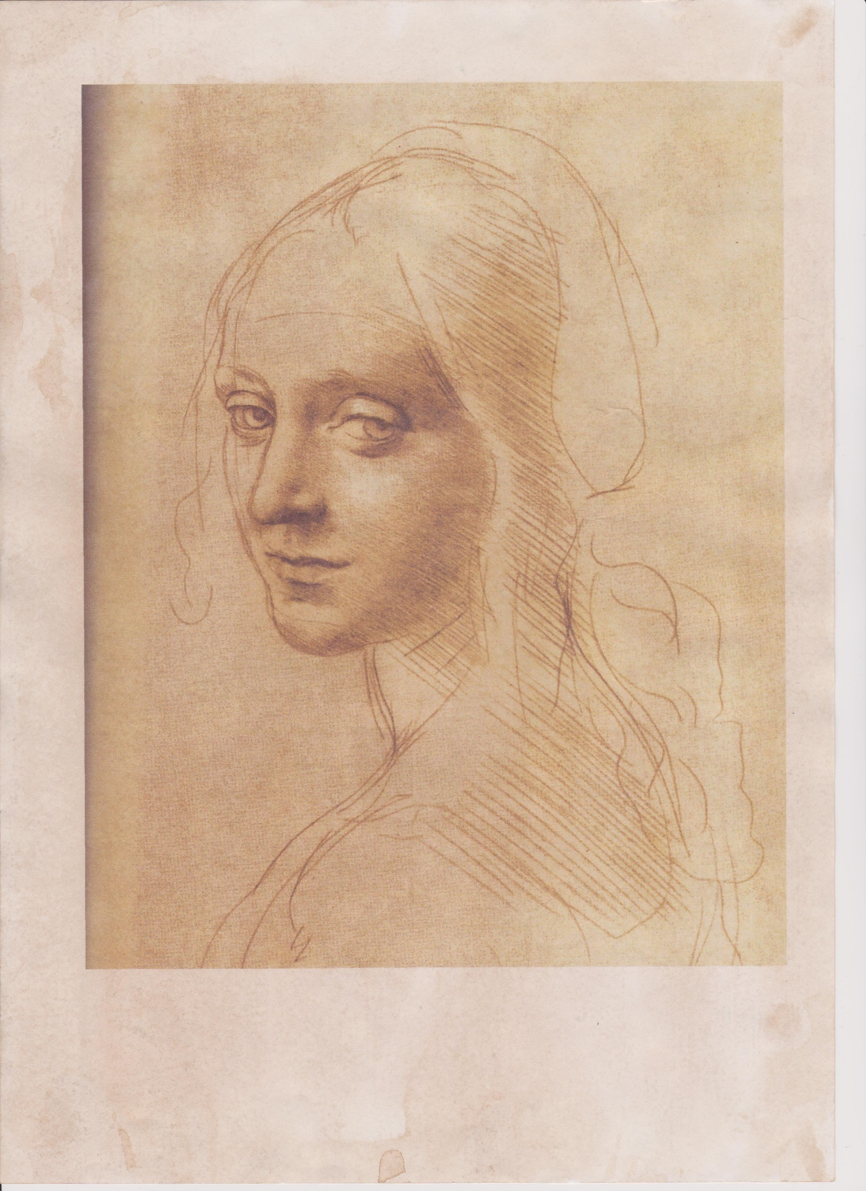

Эта техника позволяет реконструировать, восстанавливать, дублировать различные исторические документы, книги, рисунки и т.п

